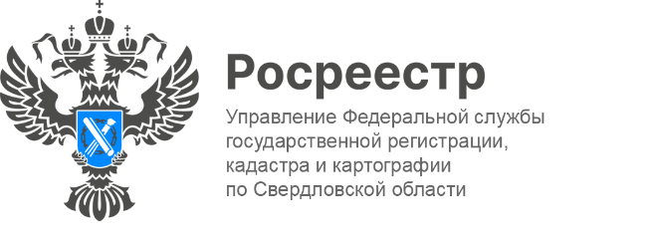

ПРЕСС-РЕЛИЗ

Управление Росреестра по Свердловской области провело онлайн-семинар для кадастровых инженеров
В ходе семинара эксперт Управления, заместитель отдела регистрации недвижимости № 2, Ксения Самородкина ответила на вопросы кадастровых инженеров, связанные с ошибками, допускаемыми при подготовке технических
и межевых планов. В последнее время основными ошибками при подготовке документов для осуществления государственного кадастрового учета были ошибки, связанные с неиспользованием сведений, содержащихся в ЕГРН либо использование неактуальных сведений, в частности:
- Пересечение границ образуемых или уточняемых земельных участков
с границами иных участков;
- Нарушен порядок согласования местоположения границ (в ЕГРН содержаться сведения об адресе правообладателя смежного ЗУ, вместе с тем в состав межевого плана прикладывается только публикация в газете, в ЕГРН содержаться сведения
о незарегистрированных правах, при этом согласование проводится органом местного самоуправления);
- Не используются сведения о характерных точках смежных земельных участков, что приводит к чересполосице;
- Некорректное заполнение разделов для уточнения части границы смежных земельных участков;
- Не указываются сведения о расположении ОКС на земельном участке, указываются сведения не обо всех земельных участках, на которых расположен ОКС
А также ошибки, связанные с заполнением разделов межевого плана:
- неверно указываются номера кадастровых кварталов, кадастровые номера объектов;
- Не указываются сведения о доступе либо указываются сведения не обо всех кадастровых номерах земельных участков, посредством которых осуществляется доступ.
«Отдельно необходимо выделить такую ошибку как превышение процента застройки земельного участка, установленного правилами землепользования
и застройки. Если проверка отступов от границ земельных участков
не осуществляется государственным регистратором, то процент застройки проверяется. При превышении предельного процента застройки необходимо уведомлять об этом заказчика кадастровых работ.
Это же касается наличия в ЕГРН сведений об арестах, охранных зонах, требующих согласования строительства, и так далее», - отмечает заместитель руководителя Управления Ирина Сёмкина.
Семинары проводятся на ежемесячной основе и позволяют повысить качество оказания услуг Росреестра, проводить учетно-регистрационные действия
в максимально короткие сроки, минимизировать количество приостановлений
до 1,59 % по кадастровому учету, до 2,52% по единой процедуре.

Талицкий отдел Управления Росреестра по Свердловской области

